CRAS – CENTRO DE REFERÊNCIA DA ASSISTÊNCIA SOCIAL
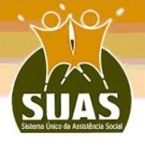
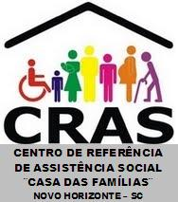
Rua Bruno Sanagiotto, 68 – Centro – Novo Horizonte – SC
Fone: (49) 3362-0206
E-mail – cras@novohorizonte.sc.gov.br

RESOLUÇÃO N⁰ 001/2022

DISPÕE SOBRE A APROVAÇÃO DE GASTOS DO EXERCICIO 2021 DO FUNDO MUNICIPAL DA ASSISTÊNCIA SOCIAL.

O Conselho Municipal de Assistência Social de Novo Horizonte – SC, em Reunião Plenária Ordinária, realizada no dia 12 de janeiro de 2022, no uso das competências que lhes são conferidas, e, o previsto na Lei Federal N. 8.842 de 04 de janeiro de 2014,

RESOLVE:

Art. 1 – Aprovar a Prestação de contas do Fundo Municipal de Assistência Social do exercício 2021.
Art. 2 – Fica este Conselho Municipal da Assistência Social responsável por acompanhar, avaliar e fiscalizar a gestão dos Recursos ora aprovados bem como os ganhos sociais e o desempenho da execução dos serviços.

Art. 3 – Esta Resolução entra em vigor na data de sua publicação.

Novo Horizonte/SC, 31 de janeiro de 2022.

_______________________________________________
Crelia de Souza Carissimi
Presidente do Conselho Municipal de Assistência Social - CMAS

